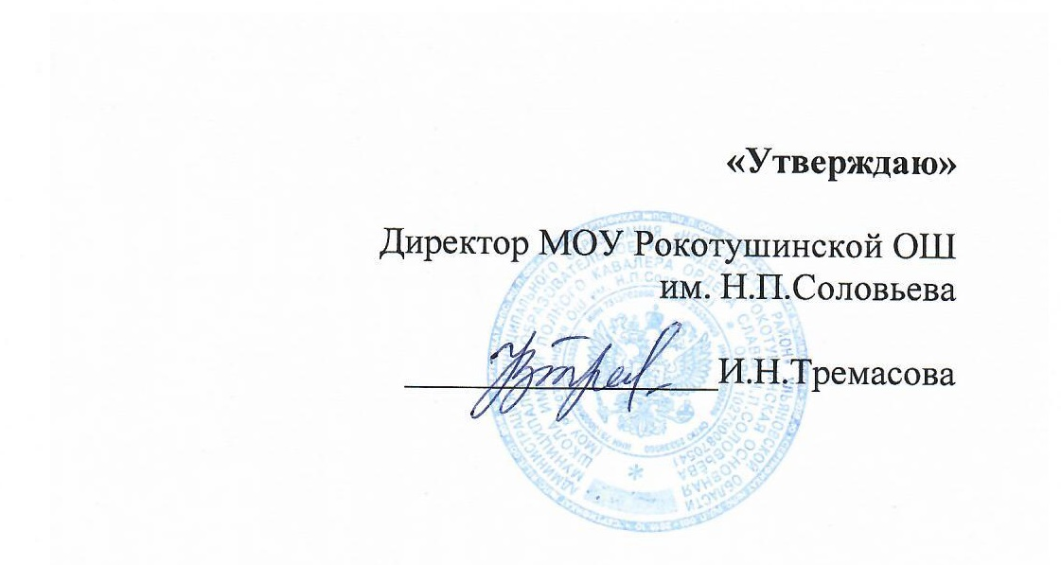
МЕНЮ

на « _27__ » ____октября__________ 2023 г
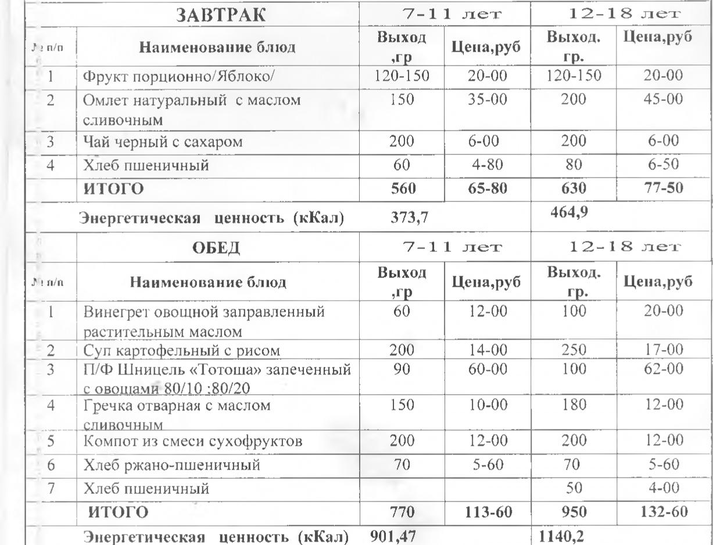
Диспетчер по питанию___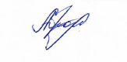___Ю.С. Абрамова

